Bonjour à tous,
Nous voici arrivés en fin de 4ème période, certes dans des circonstances un peu spéciales…. Mais c’est les vacances !!!
Dans un commun accord, pour les Petite et Moyenne Sections, nous vous proposons de garder le cap avec les activités suivantes :
- Revoir les propositions en mathématiques et en graphisme qui ont été faites jusque-là (numération, formes et grandeurs, discrimination visuelle, graphisme…).

- Piocher dans la liste des activités qui vous a été proposée au début de la mise en place de notre continuité pédagogique.
Pratiquer chaque jour des activités de mathématiques :
- Compter (jouer avec les nombres jusqu’à 3)
- Se situer dans le temps (journée/semaine/mois)
- Se situer dans l’espace (puzzles jusqu’ à 15 pièces)
- Jeux de société
- Réaliser des constructions : clipo, légo, duplo, kapla…
Pratiquer chaque jour des activités de langage :
- Lire des histoires adaptées à l’âge de votre enfant
- Faire parler/faire raconter vos enfants à partir des histoires ou des moments vécus (Veillez à ce que ce soit votre enfant qui parle le plus.)
Participer à des activités de la vie quotidienne :
- Mettre la table : nommer et compter les objets de la cuisine
- Faire des gâteaux et autres recettes en veillant à bien nommer les ingrédients, les ustensiles et les étapes de la recette pour que votre enfant puisse le répéter
- S’habiller seul en veillant à dire ce que l’on met, mettre ses chaussures seul.
Pratiquer des activités manuelles :
- Dessiner tous les jours (un bonhomme, un objet de la maison et un dessin libre)
- Faire des coloriages, de la peinture
Plateformes d’apprentissage Maternelle :
- « La grande histoire de Pomme d’Api » (histoires à écouter pour les 3-6 ans)
- « Une histoire et … oli » par France Inter (histoires à écouter pour les 5-7 ans)
- « Il était une histoire » (site pour la lecture de l’éditeur Rue des école)
- « Les jeux de Lulu » (à partir de 4 ans)

- Produire quelques réalisations avec votre enfant en veillant bien sûr à ce que sa participation soit active ! voici deux idées, mais vous pouvez en choisir d’autres que nous partagerons avec joie.
Il ne nous reste plus qu’à vous souhaiter de bons moments avec vos enfants. Continuez vos efforts de confinement afin que nous puissions nous retrouver à l’école dans des délais raisonnables et surtout prenez soin de chacun d’entre vous !
A bientôt
Les Maîtresses de Petite et Moyenne Sections

FLEURS DE PRINTEMPS

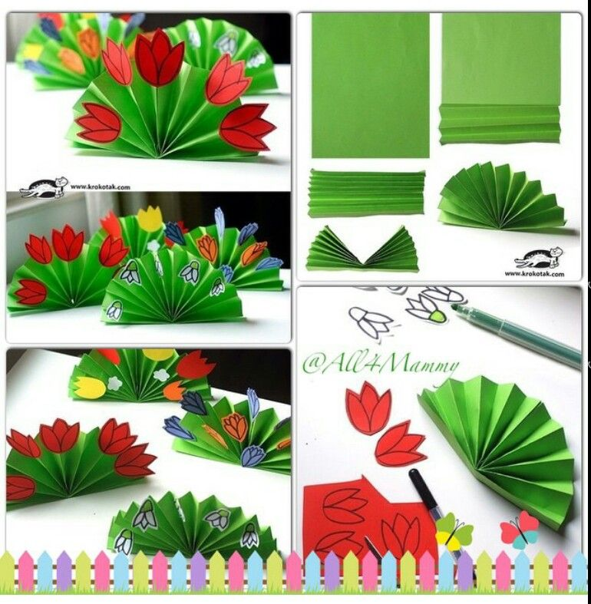
Les fleurs peuvent être découpées (par vos soins pour les petits) dans du papier blanc que les enfants mettront en couleurs aux feutres.

Panier de Pâques

En plus du papier couleur de votre choix, il vous faudra deux attaches parisiennes pour fixer l'anse d'un panier, et éventuellement, une perforatrice pour faire le trou des attaches (sinon, la pointe d'un ciseau fera l'affaire !) Ajoutez de la colle, une règle, des ciseaux, et du petit matériel pour décorer vos paniers selon vos envies !
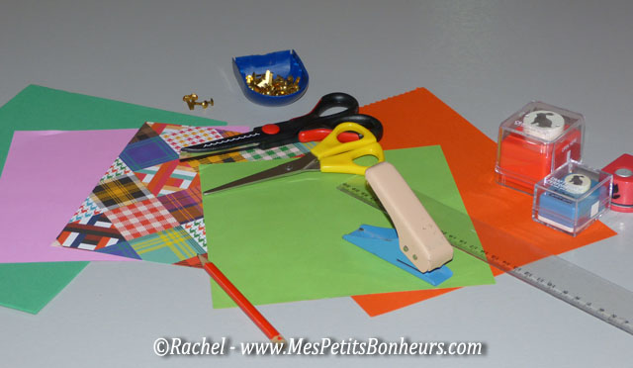
Choisissez un papier de couleur pour faire votre panier. L'idéal est de choisir un papier un peu épais, si possible en 160 g, mais le papier plus souple peut quand même convenir, en faisant une petite modification.
Découpez un carré de la taille souhaitée (plus il sera grand, plus il sera garni, mais plus il devra aussi être solide. 18 cm de côté donne un bon compromis pour y faire de la déco, mais on peut faire aussi petit que l'on veut !)
Divisez ensuite chaque longueur en 3 morceaux égaux. Tracez les lignes au crayon sans appuyer pour pouvoir ensuite le gommer.
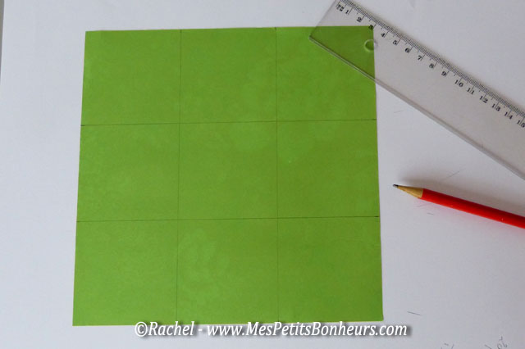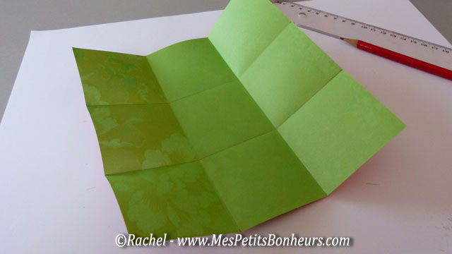
Marquez les 4 lignes de pli à tour de rôle, ce qui délimite un carré au centre de la feuille.
Vous pouvez maintenant gommer ! Coupez alors 4 fentes aux quatre coins du carré central, toutes dans le même sens.
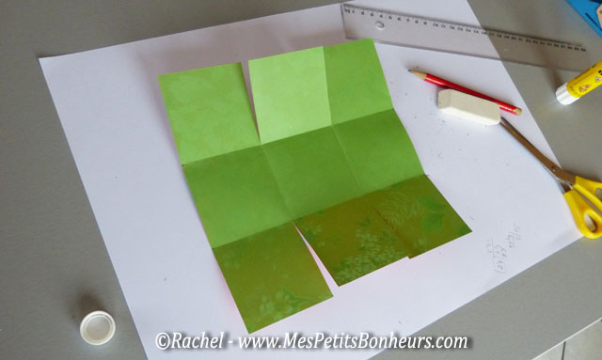
C'est le moment du pliage. Relevez un carré au milieu d'un côté et couvrez-le des deux autres carrés que l'on pose un peu de biais pour que leurs pointes se rejoignent. Maintenez en place avec un peu de colle. Faites de même de l'autre côté.
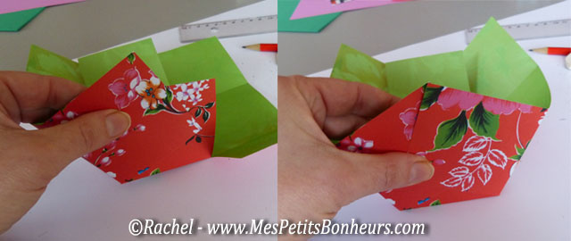

Préparez ensuite une bande de papier fort ou de mousse pour faire l'anse. J'ai choisi de découper la mienne avec des ciseaux cranteurs.

Trouez alors la bande à chaque extrémité avec la perforatrice.
Trouez également les pointes de chaque côté du panier (pas trop près du bord) si votre papier est assez rigide.
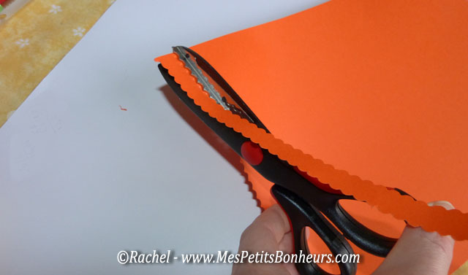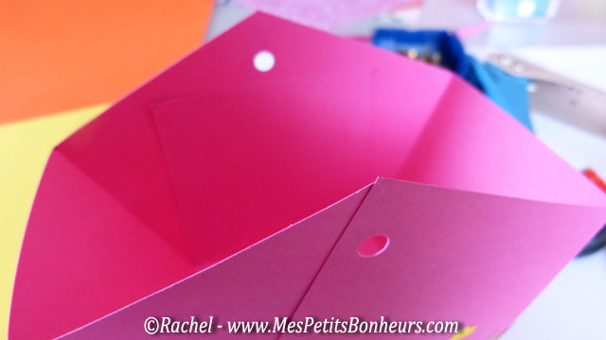
Si le papier utilisé et le panier sont trop souples, repliez d'abord les pointes à l'intérieur des côtés pour le consolider et collez-les.
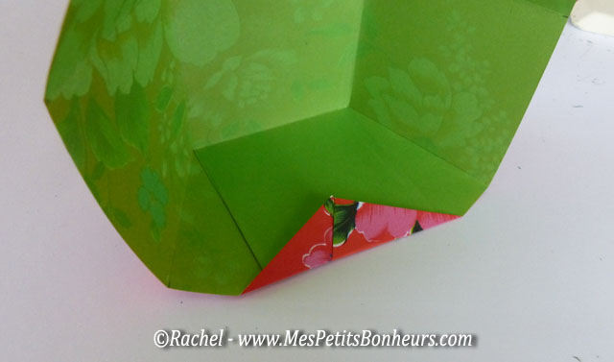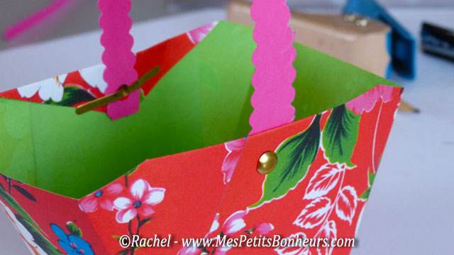
Vous pouvez alors percer et attacher l'anse à l'aide d'attaches parisiennes.
N'hésitez pas à décorer le panier comme il vous plait, en y collant poussins, lapins ou fleurs en mousse ou en papier.
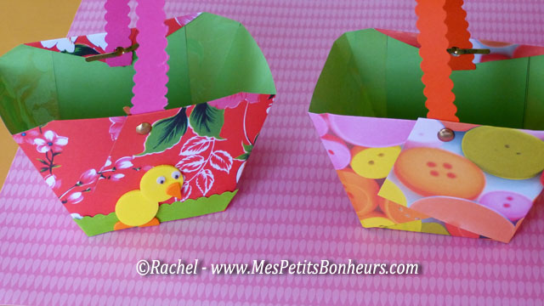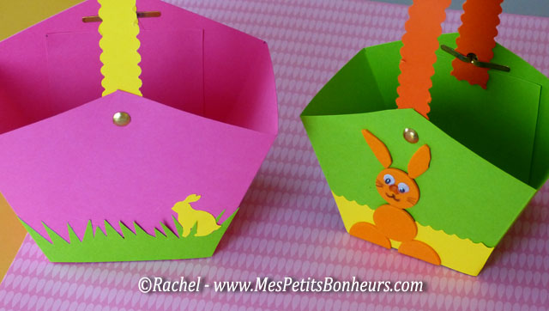
Il ne restera qu'à les garnir pour décorer la table de Pâques ou un petit meuble dans l'entrée !

